中国人民大学
专业学位硕士研究生学位论文

论文题目： 面向证券投资的记忆增强型
智能财顾问智能体
关 键 词： 大语言模型 智能体 智能投顾

姓 名 倪鉴
学 号 2024104352
院 （系） 智慧治理学院
专 业 数字经济
研究方向 数字经济与信息检索
学术教师 莫际仙
日 期 2025.12.3

摘要
略…

一、绪论

2.1研究背景
近年来，随着人工智能技术在金融行业的深入应用，智能投顾逐渐成为证券投资咨询的重要工具。然而，现有智能投顾系统仍存在明显不足。多数系统依赖规则引擎或传统问答模型，只能根据单轮对话生成回答，缺乏对用户长期投资行为和偏好信息的记忆能力。这使得系统难以形成连续的逻辑链条，经常出现回答割裂、重复解释或忽略历史语境等问题。此外，现有智能投顾在个性化程度上较为有限，无法根据用户风险承受能力、投资期限、主题偏好等关键信息提供持续、稳定的专业化咨询体验。在严格的证券监管背景下，这些系统也难以做到对风险等级与用户画像的动态跟踪，导致风险提示不充分、表达不一致，从而影响智能投顾的可信度和合规性。
与此同时，大模型驱动的智能体虽然在通用对话方面表现优越，但在金融等高专业度场景中仍受到记忆能力限制。当前主流大模型的上下文窗口有限，无法长期保留用户关键行为信息，也无法处理证券投资情境中常见的“跨轮次依赖”“长周期跟踪”等复杂对话需求。现有的记忆机制通常依赖简单摘要或向量检索，缺乏结构化、可控、可解释的记忆管理体系，容易在召回时出现噪声或遗漏关键信息。此外，智能体目前普遍缺乏任务导向的记忆筛选策略，不知道“哪些信息值得记”“何时使用记忆”，导致生成内容难以兼顾稳定性、专业性与合规性。这些问题使得智能体尚无法胜任证券投资场景中对长期陪伴式咨询、逻辑一致性和风险控制能力的要求。
基于上述行业痛点与技术缺口，本研究提出构建“面向证券投资的记忆增强型智能理财顾问智能体”。该智能体旨在引入多层次、可控且可解释的记忆机制，包括短期对话记忆、长期知识记忆与用户画像记忆，从而使系统能够真正理解用户的投资偏好、关注主题、风险水平及历史咨询内容。在此基础上，通过强化学习驱动的动态记忆选择策略与检索增强生成方法，提升长期语境的召回准确性与回答连续性，使智能体能够在合规边界内提供稳定、个性化且具备风险提示能力的辅助决策服务。研究目标在于构建一个在金融场景中具有长期价值、可落地性强、逻辑一致性高的智能投顾产品原型，为智能金融服务的进一步发展提供技术和方法上的创新。

2.2 研究意义

2.2.1 理论意义
本研究在理论层面具有多重意义。首先，在数字经济背景下，智能金融服务作为数字化生产要素的重要组成部分，其核心挑战在于如何利用人工智能提升信息处理效率与资源配置能力。现有研究多聚焦于模型性能或投资策略优化，而较少关注智能投顾在长期交互和用户理解方面的机制设计。本文提出的多层次记忆增强框架，将“连续性对话”“个性化理解”与“金融信息处理”结合，为数字经济条件下智能服务系统的智能化演进提供了新的理论路径，有助于扩展数字经济研究中关于智能化服务供给方式的理论边界。
其次，从行为决策理论视角来看，投资者的咨询行为往往具有路径依赖、情绪波动、信息偏好稳定性等特征，用户的风险认知、投资风格及关注主题会在多轮交互中逐渐显现。因此，构建适用于证券投资场景的记忆机制，不仅能够更真实地模拟投资者的动态行为特征，也有助于深化对“数字化场景中的投资者行为”这一领域的理论认识。本文提出的用户画像记忆与长期偏好建模机制，可作为解释数字金融场景下行为决策模式的重要工具，从而丰富行为金融与行为决策理论在数字环境下的扩展研究。
再次，从智能体与认知建模理论的角度来看，传统大语言模型虽然具备强大的生成能力，但缺乏连续性、可控性与持久记忆，难以支撑经济金融场景中的高要求任务。本文通过强化学习驱动的记忆选择策略和结构化的长期记忆设计，使智能体能够实现“稳定记忆—准确召回—情境化推理”的完整闭环。这不仅推进了智能体记忆机制的研究，也为构建具备“类认知能力”的金融智能系统提供了理论参考，推动智能体研究向更加解释性、可控和任务导向的方向发展。
综上所述，本文将数字经济理论、行为决策理论与智能体记忆机制研究相结合，填补了现阶段智能投顾在理论层面的空白，提出了可在经济学、管理学与人工智能领域交叉使用的理论框架，为后续关于智能投顾、数字金融服务、认知型智能体的发展提供了坚实的理论基础。

2.2.2 实践意义
本研究在实践层面同样具有重要意义。首先，证券投资咨询场景高度依赖对用户长期偏好、风险承受能力以及投资行为路径的持续理解，而现有智能投顾普遍存在回答割裂、记忆缺失、无法沉淀用户画像等问题，难以提升用户黏性和服务质量。本文构建的记忆增强型智能理财顾问智能体通过多层次记忆体系与动态召回机制，使系统能够形成连续、稳健、个性化的咨询能力，从而在实际使用中显著提升用户体验，使智能投顾从“工具型问答系统”向“陪伴式智能咨询服务”转变。
其次，金融行业对合规性要求极高，尤其在适当性管理、风险提示、服务边界控制等方面需要严谨的流程设计。本文提出的结构化用户画像记忆和标准化风险提示机制，可确保系统在生成内容时自动匹配用户风险等级、附加对应风险提示并避免越界表达。这不仅可以提高金融机构智能服务的合规性与可控性，也有助于降低人工审核成本，实现监管要求与智能化服务之间的平衡，为券商、银行、基金公司等机构提供更加稳健的技术支撑。
再次，从机构应用场景来看，可控的记忆管理、可解释的回答内容以及工具化的知识检索方式，使该智能体能够在基金解读、产品比较、市场教育、风险识别等多个业务环节发挥作用。相比传统客服或静态知识库系统，本研究提出的原型系统具备实时性强、适配性高、可扩展性强的优势，可成为金融机构 App、财富管理平台或线上投教系统的重要组件，有助于推动客户服务自动化与智能化水平的提升。
最后，本研究形成的记忆机制与智能体架构具有广泛的可迁移性，可扩展到保险咨询、银行信贷咨询、投资者教育等更广泛的金融服务场景，为行业构建通用的“合规型长期记忆智能体”提供了可复用的技术方案。整体而言，本研究不仅具备直接的工程应用价值，也能够为金融机构数字化转型提供实践参考，推动金融智能服务在安全、可靠、可控方向上进一步发展。

2.3 国内外研究综述

2.3.1 人工智能与智能投顾研究
人工智能技术在证券投资领域的应用已从传统的量化策略演变为智能化的投资顾问系统。智能投顾借助机器学习、自然语言处理及强化学习，能够提供个性化投资组合建议与动态风险控制 [1][2]。
近年来，AI驱动的智能投顾不仅在收益预测上取得突破，也在可解释性和人机协同决策方面快速发展 [3][4]。例如，Zhang等（2023）提出基于深度强化学习的动态资产配置模型，实现了投资策略的自适应优化 [5]；而Luo等（2024）则通过可解释AI机制，提升了理财建议在监管语境下的透明性与可信度 [6]。
此外，结合自然语言处理与多模态数据的研究为智能投顾提供了更全面的决策依据 [7]。Chen与Hu（2022）构建的多模态金融预测模型利用市场行情与财经文本的语义特征实现趋势预测的精度提升 [8]。

2.3.2 记忆机制相关研究
随着GPT、Claude、Gemini等大型语言模型的崛起，AI智能体从“短期问答系统”迈向“具备持续记忆与人格一致性”的认知型智能体。智能体的核心之一在于记忆机制：通过对话内容与任务状态的存储、检索、反思与重构，实现长期上下文理解和自我优化 [8][9]。
短期记忆基于大语言模型的上下文窗口。由于Token长度受限，研究者提出动态摘要与语义压缩方法，用于减少历史信息损失。Bae等（2023）设计的Contextual Compression Memory模型有效延长了交互对话的记忆深度 [10]。
长期记忆通常结合向量数据库与检索增强生成技术，将历史知识嵌入为语义向量，实现跨任务“回忆”。Park等（2023）提出的Generative Agents系统标志着这一方向的突破：智能体通过自然语言生成、检索与反思三阶段形成了“人类行为仿真体”，可在虚拟社会中学习与规划 [11]。后续研究（Wu et al., 2024）发展出MemoryGPT框架，通过层级检索实现长期记忆的语义关联 [12]。
Reflexion框架（Shinn et al., 2023）使大语言模型对自身输出进行自评与迭代改进，从而具备“反思学习”能力 [13]。Anthropic（2024）在Claude Memory实验中首次构建了“持续人格记忆”，实现用户长期偏好的稳定保持 [14]。Liang等（2025）提出“可塑性记忆”概念，支持智能体在跨任务学习中动态更新长期知识表示 [15]。这为金融场景中实现用户级持续学习提供了启发。

2.3.3 大模型在金融领域应用相关研究
大型语言模型在金融场景中的应用已成为近两年最热门的研究方向之一。通过文本理解、知识推理与自然交互，LLMs在金融分析、风险管理与投资决策中展现出强大的能力 [20][21]。
Li等（2024）的FinGPT框架通过在开放金融语料上进行微调，使模型具备对市场趋势、财经新闻与公告文本的专业理解能力 [17]。IJbema（2025）进一步结合深度强化学习实现基于自然语言指令的投资组合优化 [16]。
同时，Hu与Wu（2023）指出，LLMs在情绪分析与舆情驱动交易中能有效捕捉非结构化金融信号 [18]。Chen与Lu（2025）构建的GPT理财顾问系统表明，LLM可在财富管理场景下提供自然语言解释与风险提示 [19]。

三、智能投顾的动态认知决策理论与系统

3.1 智能投顾中的动态认知
在证券投资咨询场景中，投资者的决策行为并非一次性完成，而是伴随信息获取、情绪波动与认知修正不断演化的过程。用户在与智能投顾进行多轮交互时，其风险态度、投资目标、关注主题以及对市场信息的理解程度，都会随着对话的推进而发生变化。然而，现有多数智能投顾系统仍停留在“静态问答”或“固定策略映射”的阶段，缺乏对用户长期认知状态的持续建模能力，难以反映投资者真实的决策过程。这一局限直接导致咨询结果前后割裂、风险提示不一致以及个性化水平不足等问题。
基于此，本文引入“动态认知”的概念，用以刻画智能投顾在长期交互过程中对用户认知状态的持续理解、更新与利用机制，并将其作为后续记忆系统设计与一致性决策生成的理论基础。

3.1.1 动态认知的定义与边界
本文所指的“动态认知”，并非简单意义上的用户画像更新，而是指智能投顾智能体在多轮、跨时间尺度的交互过程中，对用户”认知状态（cognitive state）”进行持续估计、修正与应用的能力。具体而言，动态认知强调智能体能够在长期对话中不断吸收来自用户行为与语言表达的新信息，对其风险态度、投资偏好、关注主题、情绪状态及注意力分布等关键认知变量进行更新，并将这些状态变量用于后续的情境化生成与策略边界控制。
从认知科学视角来看，人类的信息处理过程通常遵循“编码—存储—提取—应用”的基本链条。外部刺激首先被感知并编码为内部表征，随后存入记忆系统，在特定情境下被提取并用于决策或行为调整。这一过程并非静态完成，而是随着新信息的不断输入而反复迭代。将这一认知加工机制映射到智能投顾系统中，意味着对话内容不应仅被视为一次性输入，而应作为持续影响用户认知状态的动态信号，为后续的决策推理提供依据。
此外，赫伯特·西蒙提出的“有限理性”理论指出，个体在决策过程中受到认知能力、信息获取成本与时间约束的限制，往往依赖启发式规则而非全局最优计算（Simon, 1955）。在证券投资咨询场景中，投资者对风险与收益的理解本身具有不完备性，其偏好也可能随着信息表述方式与情境变化而发生调整。因此，智能投顾若仍基于一次性问卷或单轮信息判断用户风险偏好，将难以准确反映真实决策状态。动态认知正是在有限理性假设下，对用户认知状态进行持续逼近的一种机制化表达。
需要强调的是，本文所定义的动态认知并不等同于对用户心理状态的“全知全能”建模，其边界在于：系统仅基于可观测的对话行为与交互信号进行推断，并通过可解释、可追溯的方式更新认知状态，而非对用户进行隐性或不可控的心理操纵。

3.1.2 投资者动态行为变量
在证券投资决策中，投资者的行为特征往往表现出显著的动态性。大量行为金融研究表明，投资者的风险态度并非稳定常量，而是高度依赖于参考点、情境表述以及近期收益或亏损经历。前景理论指出，个体在面对收益与损失时表现出不对称的风险偏好：在收益区间趋于风险规避，在损失区间则更可能承担风险（Kahneman & Tversky, 1979）。这一特征在实际咨询中体现为“回本心态”“怕踏空”“不甘止损”等常见行为模式。
与此同时，心理账户理论认为，投资者往往会根据资金用途、投资期限或目标属性，将资金划分到不同的“心理账户”中，并对不同账户施加差异化的风险容忍度（Thaler, 1985）。例如，同一用户在养老资金配置上可能表现出明显的风险厌恶，而在短期试水或主题投资上则更愿意承担波动风险。这种分账户行为使得简单、统一的风险等级标签难以满足个性化咨询需求，而需要在长期交互中逐步识别并结构化存储。
此外，行为金融领域系统总结了多种影响投资决策的认知偏差，如过度自信、确认偏误、羊群效应、处置效应以及注意力驱动交易等（Barberis & Thaler）。这些偏差往往通过对话行为显性化，例如用户反复验证既有观点、频繁关注短期行情、或在市场波动期显著增加咨询频次。将这些行为变量纳入动态认知框架，有助于智能投顾在对话中主动触发风险提示或调整解释方式，从而发挥辅助决策的作用。

3.1.3 “理解—记忆—推理—反馈”循环
为了将动态认知从概念层面落地为可实现的系统机制，本文提出“理解—记忆—推理—反馈”的闭环结构，用以刻画智能投顾在多轮交互中的认知更新过程。
首先，在“理解（Perception/Interpretation）”阶段，系统对用户输入进行意图识别与关键信号抽取，不仅关注显性的咨询目标，还识别隐含的风险偏好、投资期限、关注主题以及潜在禁忌表达。这一阶段的输出是对当前用户认知状态的初步估计。
其次，在“记忆（Memory Update）”阶段，系统根据理解结果对记忆结构进行更新。相对稳定的特征（如风险承受能力、长期投资目标）被写入用户画像记忆，而情境相关的信息（如本轮决策路径、对某类产品的态度变化）则进入长期对话记忆。该过程强调记忆写入的可解释性与来源可追溯性，为后续审计与一致性控制提供基础。
第三，在“推理（Reasoning）”阶段，系统将召回的历史记忆与当前输入、外部知识检索结果共同纳入推理链路，生成情境化的辅助决策内容。记忆在此不仅作为背景信息存在，还对生成内容的策略边界与表达方式形成约束。
最后，在“反馈（Feedback/Learning）”阶段，系统通过用户的后续选择、追问或修正行为，对既有认知状态进行校正。例如，用户对风险提示的接受或反驳，均可作为风险偏好变化的重要信号。这一机制使系统能够应对风险偏好不稳定与测量误差问题，避免因单次判断而过度更新用户画像。相关研究表明，在投顾场景中引入不确定性与衰减机制，有助于提升长期福利表现（相关研究见 ScienceDirect）。
该闭环结构强调：动态认知并非频繁调整，而是在稳定性与适应性之间取得平衡，是长期陪伴式智能投顾得以实现的核心机制。

3.1.4 状态空间与更新规则
在上述动态认知框架下，用户可被形式化为一个随时间演化的状态向量，其核心维度包括：风险承受度、投资期限、流动性偏好、主题偏好向量、情绪与压力水平、金融知识水平以及合规边界约束等。这些状态变量并非同时变化，而是根据新证据的强度与一致性进行权重调整。
在更新规则上，系统以对话行为与日志数据作为新证据输入，通过置信度评估与时间衰减机制，对既有状态进行平滑更新，从而避免因短期噪声导致用户画像剧烈波动。这种建模方式与近年来长期个性化对话智能体的研究方向保持一致。相关研究如 Mem-PAL、PAL-Bench 以及 LD-Agent 框架，均表明将长期状态建模、分层记忆与模块化生成结合，是实现多会话一致性与可解释交互的可行路径。
因此，本文提出的“用户画像记忆 + 长期对话记忆”结构，并非工程层面的经验设计，而是有明确理论基础与可验证研究路径支撑的动态认知建模方案，为后续一致性决策与系统实现提供了稳固的理论基础。

3.2 智能投顾中的决策一致
在证券投资咨询场景中，智能投顾不仅需要具备对金融信息的理解与生成能力，更需要在长期交互过程中保持稳定、连贯且可预期的决策表现。本文将这种跨时间、跨情境维持稳定输出逻辑的能力概括为“决策一致性（decision consistency）”。决策一致性并非简单意义上的“前后回答不矛盾”，而是指智能投顾在多轮对话中，能够在语义表达、偏好遵循、推理路径以及合规边界等方面形成持续、统一的决策逻辑。这一能力直接关系到用户对系统的信任程度、建议采纳意愿以及金融服务场景中的合规安全性，是衡量智能投顾系统成熟度的重要标准。

3.2.1 决策一致性的内涵与维度界定
从动态认知决策的视角来看，智能投顾中的决策一致性是一种综合性系统属性，其核心在于系统是否能够在长期交互中维持对用户认知状态和决策边界的稳定理解。首先，在语义层面，一致性体现为系统在相同或高度相似的前提条件下，能够给出逻辑自洽、不相互冲突的回答。这种语义一致性要求系统正确理解当前问题与历史语境之间的关系，避免因上下文截断或记忆遗漏而导致结论前后矛盾。
进一步而言，决策一致性还体现在对用户偏好与约束条件的持续遵循上。投资者在咨询过程中逐步显露出的风险承受能力、投资期限、禁忌偏好等信息，构成了智能投顾进行适当性判断的重要依据。如果系统在前序对话中已经形成了对用户风险偏好的稳定认知，却在后续交互中忽略这些信息，输出与用户画像不匹配的决策辅助内容，便会破坏偏好一致性。这类不一致往往会显著降低用户对系统专业性的评价，甚至引发误导风险。
此外，在证券投资咨询中，系统是否能够保持相对稳定的决策解释框架同样至关重要。决策路径一致性强调的是系统在分析问题时所采用的比较维度、风险解释逻辑和推理结构的连续性。例如，在多轮资产配置讨论中，若系统前后采用完全不同的评估标准或忽略此前已使用的分析维度，用户将难以形成对投资逻辑的整体理解。这种路径层面的不一致，会削弱智能投顾作为“辅助决策工具”的解释价值。
最后，在金融监管语境下，决策一致性还必须体现为合规表达的一致性。智能投顾在任何涉及投资判断、产品比较或市场风险解释的场景中，都应持续遵循监管要求，保持风险提示强度、措辞边界和服务定位的稳定性。监管一致性不仅是法律与制度层面的要求，也是保障系统长期可用性和机构风险控制能力的必要条件。

3.2.2 决策一致性对信任与采纳行为的影响
在对话式智能投顾的使用过程中，用户往往并不具备对模型内部机制的理解，其对系统的评价更多基于交互体验中的可预测性与稳定性。已有研究表明，在金融服务场景中，用户对智能投顾的信任不仅来源于信息的准确性，还高度依赖系统表现出的可靠性与一致性。对话过程中如果频繁出现判断标准变化、风险提示忽强忽弱或前后结论不一致的情况，用户容易产生不确定感，从而降低对系统建议的采纳意愿。
相关研究指出，对话式 robo-advisor 在一定程度上扮演了“信任代理”的角色，其输出风格和决策稳定性会直接影响用户对金融机构整体形象的认知（如 Conversational robo-advisors and trust 的相关研究结论）。在这一背景下，决策一致性成为连接“系统能力”与“用户信任”的关键中介变量。系统越能够在长期交互中保持稳定的判断逻辑和风险立场，用户越容易形成对其专业性与可靠性的正向预期，从而提升持续使用意愿。
从采纳行为的角度来看，一致性不足的智能投顾往往会增加用户的认知负担。用户需要不断重新判断系统是否“还记得自己”“是否改变了立场”，这在高风险、高复杂度的证券投资场景中尤为不利。相反，具备良好一致性的系统能够降低用户反复校验信息的成本，使其更专注于理解投资逻辑本身，从而提高决策辅助的实际效果。

3.2.3 决策一致性的实现机制
从系统实现层面看，决策一致性并非依赖单一模块即可达成，而是需要多种机制协同作用。首先，长期记忆机制是实现一致性的基础条件。通过对用户历史对话、偏好信息和决策路径的结构化存储与检索，系统能够在每一轮推理中重新获得用户的长期认知状态，从而避免“遗忘式决策”。这一点与认知科学中“记忆支撑决策稳定性”的观点相一致，也是本文在第4章中重点讨论记忆增强机制的理论动因之一。
其次，金融场景下的一致性还必须依赖明确的风险与合规约束。通过将风险提示模板、禁止性表达规则等制度化内容嵌入生成流程，可以有效约束模型在不同情境下的输出边界。这种约束并非削弱系统能力，而是通过规则化设计减少不确定性，使系统在面对相似风险情境时能够保持稳定、可审计的表达方式。
再次，可解释性机制在一致性保障中同样发挥着重要作用。通过保留决策过程中的关键信息来源、历史引用和推理路径，系统不仅可以在内部进行一致性校验，也为后续的合规审计和系统优化提供依据。近年来关于高风险场景下大模型幻觉治理和 guardrail 机制的研究表明，引入可追溯的推理与引用机制，有助于显著降低输出不一致和越界风险（如相关 arXiv 工作所指出的结论）。

3.2.4 决策一致性的评估与度量
为了在后续实验章节中对决策一致性进行系统验证，有必要将这一概念转化为可度量的评价指标。总体而言，一致性评估可从内容一致性、合规一致性和决策有效性三个层面展开。通过分析多轮对话中系统输出的矛盾情况、对既有偏好的遵循程度以及决策解释框架的复用情况，可以对系统的内在稳定性进行量化评估。同时，结合风险提示覆盖率和越界表述比例等指标，可以检验系统在监管维度上的一致性表现。
在此基础上，引入用户主观评价，如对透明度、可信度和解释清晰度的评分，有助于从用户体验视角验证一致性机制的实际效果。这一评估思路也为第6章实验设计提供了清晰的指标口径，使得“决策一致性”不再停留于概念层面，而成为可验证、可对比的系统性能指标。

四、长期对话记忆的表征与检索

4.1 长期对话记忆的表征框架与问题定义

4.1.1 多轮对话中的长期记忆需求与任务特征
大语言模型（LLMs）、智能体（Agent）与检索增强生成（RAG）等技术快速发展，多轮人机交互应用在问答系统、智能客服、教育辅导与电商等场景中广泛落地。此类系统的共同特点是：交互往往呈现多轮次、强上下文依赖与语义连续的模式。系统要在多轮交互中稳定理解用户意图并生成连贯回应，必须依赖记忆机制对历史对话内容进行动态存储、管理与检索，从而支持用户意图建模、个性化生成、任务轨迹跟踪与信息补全等关键能力。
在多轮对话的记忆建模中，核心挑战在于跨轮次语义关联的刻画与调用：用户在早期轮次提出的实体、约束或目标，可能在后续轮次被省略、代指或以隐含方式延续。尤其当对话发生主题迁移时，系统既要避免将无关历史引入当前推理，又要能在迁移后仍准确绑定先前讨论对象，维持上下文一致与语义连贯。
从信息检索视角看，多轮对话的长期记忆并非简单“保留全部历史”，而是面向当前轮次需求，构建可被准确召回、能为理解与生成提供有效支撑的历史信息表示。因此，本章关注的“长期对话记忆表征”，本质上是面向对话检索与语义理解任务的表示学习问题：在长序列、多噪声、强依赖的对话历史中，如何形成既具判别性又能显式承载跨轮次语义链条的记忆单元。

4.1.2 传统表征范式的局限与关键问题定义
现有多轮对话记忆系统与检索系统中，常见做法可归纳为两类：其一是固定窗口拼接，将最近若干轮对话作为上下文输入或作为嵌入对象；其二是将历史对话按轮次或片段进行独立嵌入并存入向量库，后续通过相似度检索召回相关历史。尽管上述方法在工程上易于实现，但在多轮对话的长期记忆场景中容易引发三类典型问题，进而影响检索准确性与生成一致性。
本文基于LoCoMo[]数据集进行了分析，LoCoMo数据集是一个通用对话的多轮对话数据集。通过对该对话的逐例检查，发现了如下三类问题：
- 信息截断（Information Truncation）
固定窗口策略在窗口较小时会切断对话连续性：对当前轮次理解必需的先前信息可能落在窗口之外，导致实体来源不清、指代关系断裂或任务线索缺失。该问题会直接削弱记忆对当前轮次的语义支撑能力，使检索结果与生成内容出现“缺上下文”的现象。
- 信息噪声（Information Noise）
当窗口扩大或以较粗粒度召回历史时，窗口内可能混杂多个主题、包含大量与当前轮次弱相关甚至无关的内容，形成噪声干扰；此外，对话中常见的插话、闲聊或阶段性分支也会降低上下文“信噪比”。噪声会导致嵌入表示被无关语义稀释，使检索偏离真正相关的历史片段，从而降低召回效果。
- 非显式语义关联（Non-explicit Semantic Associations）
多轮对话中大量关键关联并不以显式词面重叠出现，而体现在指代消解、逻辑因果、时间顺序、意图延续或情绪承接等隐式关系上。仅依赖窗口拼接或相似度匹配，往往难以在表示层面捕捉这些“跨轮次语义链”，从而出现“历史相关但检索不到”或“检索到了但无法解释关联”的情况。
三类问题的示例如图，在LoCoMo中各类问题占比如图，某些多轮对话存在多类问题，其中：
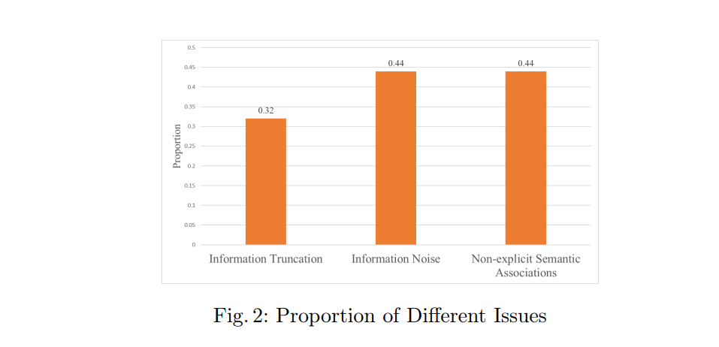
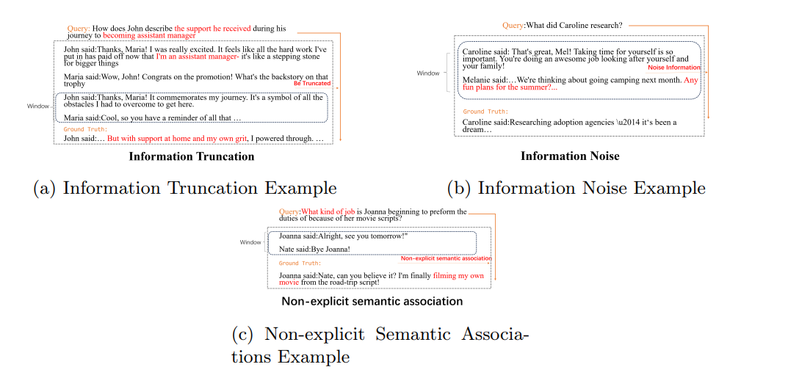
上述三类问题共同指向同一个核心矛盾：传统方法通常以静态窗口或独立轮次嵌入为基本单元，缺乏对“当前轮次需要哪些历史、哪些历史应被抑制、隐式关系如何显式化”的动态建模能力。因此，需要一种能够随对话语义变化自适应调整的记忆表征范式，以更好地服务多轮对话的长期记忆检索与语义理解任务。

4.1.3 动态语境感知的长期记忆表征框架
为应对信息截断、信息噪声与非显式语义关联问题，本章构建一种面向多轮对话长期记忆的动态语境感知表征框架。其核心思想是：以“当前轮次”为锚点，先动态确定最相关的历史范围，再在该范围内进行语义级精炼，最后通过生成式机制将隐式语义链条显式化，形成可长期存储与稳定检索的记忆表示。该框架由三个关键环节组成：动态窗口选择、窗口内容精炼与语境内容生成。
（1）动态窗口选择：确定候选记忆范围
不同对话轮次对历史依赖程度不同，固定窗口难以适配这种差异。动态窗口选择以当前轮次语义为依据，推断最早仍对当前理解有支撑作用的历史边界，用以替代静态窗口策略。窗口选择遵循语义连续、主题一致、指代清晰与逻辑相关等原则，从源头上减少截断与冗余。为降低模型推断的不确定性，可采用多次推理与投票/回退机制，提高窗口边界选择的稳定性。
（2）窗口内容精炼：抑制噪声并提升信噪比
即使动态确定了候选范围，窗口内仍可能包含弱相关内容。窗口内容精炼通过语义相关度评估，对候选历史进行过滤，仅保留对当前轮次具有显著语义支持的对话片段，从而减少噪声对最终表示的干扰，提升记忆单元的语义纯度。
（3）语境内容生成：显式化跨轮次语义链条
针对非显式语义关联问题，在精炼历史的基础上引入语境生成机制：根据当前轮次与精炼窗口，生成能够“桥接”隐式关系的自然语言语境（如指代消解线索、逻辑推断线索、意图/情绪延续线索等）。生成语境与当前轮次共同构成最终用于嵌入的文本单元，使跨轮次关系在表示层面更可见、更可检索，从而提高召回与后续推理的一致性与鲁棒性。

4.2 基于动态语境感知的长期对话记忆表征方法

4.2.1 动态窗口选择机制
固定窗口策略通常以“最近若干轮对话”或“固定长度文本”为边界来构建上下文，这种做法隐含假设不同轮次对历史信息的依赖程度相同。然而在真实多轮对话中，这一假设往往并不成立：有些轮次高度依赖早期信息（例如实体首次出现、约束条件设定或关键决策节点），而有些轮次几乎可以独立理解。固定窗口无法根据语义需求动态调整历史范围，容易导致关键信息被截断，或将大量与当前轮次无关的内容引入上下文，从而影响后续表征质量。
动态窗口选择机制以当前轮次对话内容为核心，根据其语义特征推断所需的历史范围。在给定一个允许的最大历史窗口后，系统不再简单地向前截取固定长度内容，而是尝试确定一个最早仍能为当前轮次理解提供语义支撑的历史边界。通过这种方式，历史对话的选取不再受静态规则限制，而是与当前语义需求直接关联，从而在长对话中更合理地平衡信息完整性与冗余控制。
在具体判定过程中，窗口选择主要依赖对语义连续性、主题一致性、指代与引用关系以及逻辑相关性的综合判断。语义连续性要求窗口内历史内容与当前轮次在语义上存在明确关联；主题一致性强调窗口应围绕当前讨论主题展开，避免多主题混杂；指代与引用关系关注当前轮次中省略或代指内容是否能够在窗口内找到清晰来源；逻辑相关性则要求窗口覆盖形成当前判断或问题背景的关键推理链条。通过这些原则，动态窗口选择能够更有针对性地确定“哪些历史值得被纳入记忆候选范围”。
由于窗口边界推断通常由大语言模型完成，其输出可能存在一定不确定性。为保证整体系统的稳定性，可以引入多次推理与回退机制：对同一对话实例进行多次窗口推断，并基于出现频次或置信度进行选择；当模型无法给出稳定判断时，则回退到固定窗口策略作为保底方案。该机制在不显著增加复杂度的前提下，提高了动态窗口选择在实际应用中的可靠性。

4.2.2 窗口内容精炼与噪声抑制方法
动态窗口选择解决了历史范围自适应的问题，但即使在合理确定的窗口内，仍可能包含与当前轮次弱相关或无关的内容。例如，同一主题下的支线讨论、阶段性插话或与当前语义目标关系较弱的细节信息，都会降低上下文的信噪比。如果不加区分地将这些内容全部用于后续表征，容易使嵌入表示被冗余语义稀释，从而影响检索与生成效果。
为进一步提升候选历史内容的质量，在动态窗口基础上引入窗口内容精炼机制。该机制以当前轮次为参照，对窗口内的历史发言逐一进行语义相关度评估，仅保留与当前语义目标具有较高相关性的对话片段。通过语义层面的过滤，精炼后的上下文更加集中于对当前轮次真正有支持价值的信息，从而减少无关内容带来的干扰。
经过精炼后的对话记忆通常呈现出两个显著特征。一方面，历史内容的信噪比明显提升，避免了“窗口越大、效果越差”的问题，使后续表征更加稳定。另一方面，精炼过程具备较强的可解释性：每一条被保留的历史内容都可以通过其与当前轮次的语义相关性进行说明，这为系统调试、效果分析以及高风险场景下的审计提供了基础。
在证券投资咨询等对一致性与可控性要求较高的应用场景中，该精炼机制具有良好的适配性。投资对话中往往同时包含关键信息与大量非核心表达，通过精炼机制可以突出风险约束、偏好设定与决策背景等高价值信息，同时抑制闲聊或无关内容对记忆表征的干扰，从而更好地支撑后续一致性分析与生成。

4.2.3 语境内容生成与隐式语义显式化
多轮对话中，大量关键语义关联并非通过显式词面重复体现，而是隐含在指代、省略、因果关系以及态度延续之中。这类隐式语义在原始对话文本中往往难以被直接捕捉，即便相关历史已被正确选入窗口并通过精炼保留下来，其与当前轮次之间的联系仍可能不够清晰，从而影响嵌入表示的判别性与可检索性。
为解决这一问题，在精炼后的历史窗口基础上引入语境内容生成机制。该机制利用大语言模型，根据当前轮次与精炼历史生成一段任务导向的自然语言语境说明，用于显式揭示二者之间的语义联系。生成的语境并非简单复述历史内容，而是围绕当前轮次需求，对关键指代关系、逻辑背景或意图延续进行补充说明，使跨轮次的隐式语义关系在文本层面得到显性表达。
在实际应用中，语境内容生成通常围绕三类语义增强方向展开。一类是指代消解，通过明确指出当前轮次中代词或省略内容所对应的具体实体或事件，补全实体链条；第二类是决策逻辑补全，将历史条件、先前结论与当前问题之间的因果或对比关系进行概括，使推理脉络更加清晰；第三类是风险与情绪延续，通过总结对话参与者在先前轮次中体现的态度或倾向，并说明其对当前意图的影响，从而增强对“软语义信息”的建模能力。
通过引入语境生成，最终用于嵌入的文本表示不仅包含当前轮次内容，还融合了显式化的语义桥梁。这种增强后的记忆表示在相同嵌入模型下，能够更好地对齐相关查询，缓解“语义相关但词面不相似”的检索盲区，为后续长期记忆存储、检索与一致性生成提供更加稳健的语义基础。

4.3 长期对话记忆的嵌入与检索机制

4.3.1 记忆表示与嵌入构建方式
长期对话记忆的最终表示形式并非单一轮次的原始对话文本，而是由“语境增强内容”与“当前轮次对话”共同构成的复合语义单元。在前一节中，通过动态窗口选择与内容精炼，系统已经筛选出对当前轮次最具语义价值的历史信息；在此基础上，语境内容生成机制进一步将跨轮次的隐式语义关系显式化，形成一段面向当前任务的语境说明文本。该语境与当前轮次对话拼接后，构成最终用于嵌入编码的记忆表示。
这种记忆表示方式与传统对话嵌入存在本质差异。传统方法通常仅对单轮对话或简单拼接的上下文进行编码，其嵌入结果更多反映局部语义相似性，而难以稳定承载跨轮次的逻辑关系与语用信息。相比之下，语境增强后的表示在嵌入阶段已经显式包含指代消解、逻辑补全或意图延续等语义桥梁，使嵌入向量不仅反映当前文本内容，还隐含了对话历史中的关键关联。这种方式在相同嵌入模型条件下，能够显著提升表示的判别性，使其更适合作为长期记忆单元进行存储与检索。
在系统实现中，所有长期记忆单元均采用统一的嵌入模型进行编码，并以向量形式写入长期记忆库。通过保持嵌入空间的一致性，可以确保不同轮次、不同时刻生成的记忆表示具有可比性，为后续基于相似度的检索提供稳定基础。

4.3.2 基于记忆的对话检索流程
在新一轮对话到来时，系统首先判断是否需要触发长期记忆检索。该触发通常由当前对话内容的语义特征决定，例如是否涉及历史实体、先前讨论主题或延续性决策问题。一旦触发检索，系统将基于当前轮次及其对应生成的语境内容构建查询嵌入，使查询向量在语义空间中尽可能对齐于“当前轮次真正关注的历史信息”。
查询嵌入构建完成后，系统在长期记忆库中执行向量相似度搜索，召回与当前查询最相关的若干记忆单元。由于存储的记忆本身已经经过动态选择、精炼与语境增强，检索结果更倾向于包含对当前语义具有直接支撑作用的历史语境，而非仅在词面上相似的对话片段。这种检索方式有效降低了无关历史被误召回的概率，提高了记忆调用的准确性与稳定性。
在召回阶段之后，系统并不直接将检索结果原样输入生成模型，而是将其作为辅助语境，与当前轮次输入共同参与后续推理与生成过程。通过这种方式，历史记忆以“背景知识”或“语义约束”的形式影响当前输出，使系统在生成回应时能够参考既有对话脉络，同时避免对历史内容的机械复述。

4.3.3 长期记忆检索对一致性对话的支撑作用
基于上述嵌入与检索机制，长期对话记忆在多轮交互中能够有效支撑语义一致性的维持。通过对关键历史语境的稳定召回，系统在后续轮次中能够持续绑定同一实体、主题或任务目标，避免出现前后指代不一致或语义漂移的问题，从而提升整体对话的连贯性。
在用户长期交互场景下，该机制同样有助于保持用户偏好与意图理解的稳定性。通过将与用户偏好、态度或历史决策相关的对话语境编码为长期记忆并在需要时召回，系统能够在新轮次中延续先前形成的理解框架，使回应风格与分析视角保持一致，避免重复询问或逻辑突变。
在证券投资咨询等高风险场景中，长期记忆检索还对风险提示与合规表达的一致性提供了重要支撑。通过稳定召回历史中已明确的风险偏好、约束条件或风险提示背景，系统能够在后续回应中保持风险判断与提示口径的前后一致，降低因上下文遗忘导致的不当表达风险。这种一致性并非依赖硬编码规则，而是通过记忆表征与检索机制在语义层面自然实现。
综上所述，本节所述的长期对话记忆嵌入与检索机制，将前一节提出的动态语境感知表征方法落地为可运行的记忆系统模块，为后续章节中智能体系统架构、对话流程控制与风险管理机制的设计提供了基础支撑。

五、系统设计
本章从系统工程与产品实现角度，对面向证券投资的记忆增强型智能理财顾问智能体进行整体设计说明。本章重点阐述系统的总体架构、各功能模块的职责划分及其协同运行方式，尤其强调短期记忆、长期记忆与用户画像记忆在系统中的编排逻辑，以及对话管理与风险提示机制在证券投资咨询场景下的系统化实现。

5.1 系统架构设计

5.1.1 系统总体架构
结合证券投资咨询的业务特征与记忆增强型智能体的设计目标，本文构建了一套分层、模块化的系统架构。系统整体可划分为四个核心层次：用户交互层、对话与智能体控制层、记忆管理层以及风险提示与合规控制层。各层之间通过清晰的接口进行协作，在功能上相互独立、在流程上前后衔接，从而形成一个稳定、可扩展的智能理财顾问系统。
从整体运行逻辑来看，用户交互层负责接收投资咨询请求；对话与智能体控制层对用户需求进行理解与任务调度；记忆管理层为对话提供长期与短期的认知支撑；风险提示与合规控制层则对系统输出进行统一约束，确保所有回答符合证券投资咨询的监管要求。通过上述分层设计，系统能够在保证专业性与安全性的前提下，实现连续、个性化的智能咨询服务。

5.1.2 各层功能与职责说明
（1）用户交互层
用户交互层是系统与投资者之间的直接接口，其主要功能是接收用户以自然语言形式提出的咨询需求，并将其转化为系统可处理的标准化输入。该层不参与具体的推理与决策过程，而是承担信息采集与结果展示的职责，确保用户能够以低门槛方式与智能理财顾问进行多轮交互。
（2）对话与智能体控制层
对话与智能体控制层是系统的核心控制中枢，负责对用户输入进行语义理解、意图识别与任务分解，并在此基础上组织后续的推理与响应生成过程。该层通过统一的对话管理逻辑，将记忆管理模块、知识检索模块与生成模型有序地组织起来，使系统能够围绕用户当前问题形成结构化的分析与解释。
在证券投资咨询场景下，该层强调“辅助决策”而非“替代决策”的定位，即系统输出的目标在于帮助用户理解投资逻辑与风险特征，而不是直接给出具体的买卖指令。
（3）记忆管理层
记忆管理层用于存储、维护和调度系统在长期运行过程中积累的各类记忆信息，是实现对话连续性与个性化理解的关键支撑模块。该层统一管理短期记忆、长期记忆以及用户画像记忆，并根据对话需要将相关记忆提供给对话管理层使用。记忆管理层本身不参与内容生成，而是作为智能体的“认知背景”，为推理与回答提供必要的上下文信息。
（4）风险提示与合规控制层
风险提示与合规控制层用于对系统生成的内容进行约束与规范，是金融场景下不可或缺的安全保障模块。该层通过预定义的风险提示规则和表达边界，对所有涉及证券投资的信息输出进行统一校验与补充，确保系统始终符合“非推荐性、非预测性、不承诺收益”的合规要求。

5.1.3 系统运行的整体流程
从系统运行流程角度看，各层之间的协作关系可概括为以下顺序：
- 用户提出投资相关问题；
- 对话管理模块对问题进行理解与分类；
- 记忆管理模块根据当前对话需求提供相关记忆支持；
- 智能体在多步推理过程中整合记忆信息与外部知识；
- 风险提示模块对生成内容进行合规约束与补充；
- 系统向用户输出最终的辅助决策型回答，并更新相关记忆。
这一流程保证了系统在多轮咨询中既能够保持分析逻辑的连续性，又能够在表达层面始终符合金融监管要求。
流程顺序 | 步骤 | 目标
1 | 用户输入 | 提出问题、需求，如资产配置、产品比较、风险识别、投资建议等
2 | 意图识别 | 识别用户需求，分类用户需求
3 | 记忆召回 | 调用记忆管理模块召回用户记忆
4 | 智能体 ReAct模式，多轮调用工具，直到完成目标 | 智能体 ReAct模式得到满足用户需求回复
5 | 回答生成、决策辅助生成、风险警示 | 生成回答、并提供决策辅助、并按风险提示模板附加合规提示
6 | 记忆更新 | 记忆存储模块更新记忆

5.2 记忆管理模块设计

5.2.1 记忆管理模块的设计目标
在证券投资咨询场景中，用户的投资偏好、风险承受能力和关注主题往往具有显著的时间连续性，仅依赖单轮对话难以形成有效理解。为此，系统引入专门的记忆管理模块，用于在长期交互过程中持续沉淀高价值信息，并在后续对话中加以利用。该模块的设计目标主要包括三点：一是维持多轮对话的语义连续性；二是支持用户个性化画像的长期建模；三是为风险提示与适当性管理提供稳定依据。

5.2.2 记忆类型的划分与功能定位
结合实际应用需求，系统将记忆划分为短期记忆、长期记忆和用户画像记忆三种类型，不同类型记忆在系统中的作用各不相同。
短期记忆主要用于保存当前会话中的对话上下文信息，其生命周期较短，通常仅在一次连续咨询过程中有效。短期记忆的核心功能是维持语义连贯性，使系统能够正确理解用户的追问、指代和补充说明，避免出现上下文断裂的问题。
长期记忆用于存储在历史对话中具有长期价值的信息，例如用户反复提及的关注主题、稳定的投资理念以及重要的历史咨询内容。长期记忆为系统提供跨时间的认知背景，是实现长期陪伴式咨询的重要基础。需要指出的是，长期记忆的具体表征与检索方法已在第四章中进行详细论述，本章不再重复相关技术细节。
用户画像记忆则以结构化或半结构化形式保存用户的关键属性信息，包括风险承受能力、投资期限偏好、资产类型偏好以及明确的禁忌偏好等。与其他记忆类型相比，用户画像记忆更新频率较低，但对系统输出的影响范围较大，是实现个性化服务与风险匹配的核心依据。

5.2.3 多类型记忆的编排与协同机制
在系统实际运行过程中，不同类型记忆并非孤立使用，而是通过统一的编排机制协同发挥作用。系统遵循“短期优先、长期补充、画像约束”的基本原则：即在对话理解阶段优先使用短期记忆保证语义连续，在需要背景信息时调用长期记忆提供历史参考，并在整个生成过程中始终加载用户画像记忆作为风险与偏好约束条件。
通过这种编排方式，系统既避免了长期记忆对当前对话的干扰，又能够确保输出内容在个性化与合规性方面保持一致性。

5.3 对话管理模块设计

5.3.1 对话管理模块的功能定位
对话管理模块负责组织系统在多轮投资咨询过程中的整体行为，其核心任务不是直接给出投资决策，而是围绕用户问题构建清晰、连贯且可解释的分析过程。该模块强调“辅助决策”定位，通过信息整合、逻辑梳理与风险说明，帮助用户形成理性的投资判断。

5.3.2 对话流程设计
在一次完整的咨询过程中，对话管理模块通常按照以下步骤运行：
- 对用户输入进行语义理解与意图识别；
- 判断问题类型（如行情解读、产品比较、风险识别或投资教育）；
- 调用记忆管理模块获取相关记忆信息；
- 组织多步推理过程，对问题进行分解与分析；
- 生成以解释和教育为导向的回答内容；
- 将生成结果交由风险提示模块进行合规处理。
上述流程使系统在面对复杂投资问题时，能够以结构化方式逐步展开分析，避免一次性生成不可控或不符合监管要求的回答。

5.3.3 对话管理中的连续性保障
为了保证多轮咨询的一致性，对话管理模块在生成回答时会综合利用短期记忆与长期记忆所提供的上下文信息，使系统在分析路径和表达风格上保持稳定。同时，用户画像记忆的引入使系统能够在不同对话轮次中始终遵循相同的风险等级与偏好约束，从而避免前后矛盾的情况出现。

5.4 风险提示模块设计

5.4.1 风险提示模块的设计必要性
证券投资咨询具有高度的监管敏感性，任何涉及投资判断的信息输出都需要明确风险边界。为此，系统在整体设计中将风险提示模块作为独立且优先级较高的功能单元，对所有生成内容进行统一约束。

5.4.2 风险提示的分层设计
系统采用分层化的风险提示体系，根据不同咨询场景自动匹配相应的提示内容。基础风险提示适用于所有投资相关回答，用于明确系统的非建议性质；产品类风险提示针对股票、基金、债券等不同资产类型，强调其典型风险特征；情景化风险提示用于用户提出决策倾向性问题时，提醒其结合自身风险承受能力进行判断；合规性风险提示则用于避免预测性或操作性表述。
类别 | 适用场景 | 模板内容
基础风险提示 | 所有涉及投资相关的回答均需附加 | “以下内容仅用于一般性信息参考，不构成投资建议。投资有风险，入市需谨慎。”
产品类风险提示 | 涉及股票、基金、债券等产品解读时 | - 股票： “股票价格受市场波动影响较大，可能出现显著涨跌。” - 基金： “基金过往业绩不代表未来表现，基金存在净值波动和可能亏损的风险。” - 债券： “债券受利率、信用事件影响，可能存在违约或价格波动。”
情景化风险提示 | 用户提出决策类问题（如“要不要加仓”“这只基金还能不能买”） | “是否适合投资需结合您的风险承受能力、投资期限和资产状况综合判断。请避免因短期波动做出冲动决策。”
合规性风险提示 | 出现带有“预测”“判断走势”“给出操作建议”等语境时 | “系统不会提供买卖推荐或收益承诺，也不会进行趋势预测，以下内容仅为风险解释和教育性信息。”

5.4.3 风险提示与系统其他模块的协同
风险提示模块并非简单地在回答末尾附加固定文本，而是与对话管理模块和用户画像记忆深度协同。在生成阶段，系统会根据用户画像自动选择合适的风险提示内容，并对表达方式进行约束，从而在工程层面确保输出的可控性与一致性。

6. 实验设计与验证

6.1数据集说明

6.1.1 LoCoMo数据集
（1）数据集说明
本文实验采用 LOCOMO（Long-term Conversational Memory） 数据集，该数据集面向“超长周期、多会话”开放域对话场景，用于评估大语言模型在极长对话历史下的记忆、时间推理与叙事一致性能力。LOCOMO 的核心特点是：每段对话由两位虚拟角色围绕各自的persona（人物设定）与时间事件图（temporal event graph）推进，并引入多模态行为（对话中可分享图片、对图片作出回应）。数据集示例见图--, 数据集包含多类任务:(1)问答（QA）：按单跳、多跳、时间推理、开放域知识、对抗不可答等类型划分，衡量模型是否能准确回忆并定位证据；（2）事件总结（Event Summarization）：要求模型在指定时间窗内总结事件，并与事件图对齐，强调对长期时间/因果链的把握；（3）多模态对话生成：检验模型能否在长历史下生成与图像相关且符合叙事的对话。

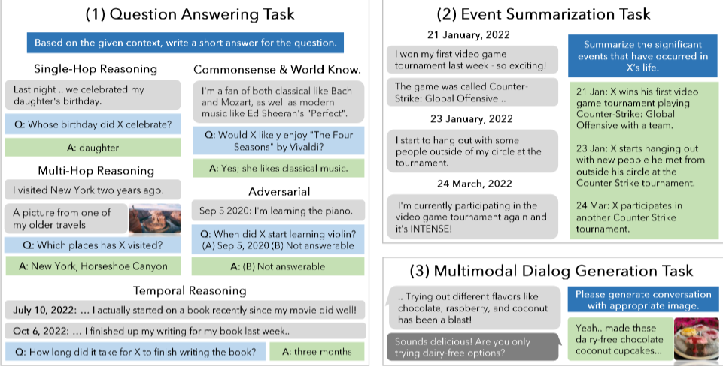
图 []
（2）数据集分析
数据集的具体数据见表， 在规模与长度方面，LOCOMO 包含 50 段对话，每段平均约 300 个 turns、约 9K tokens，分布在平均约 19 个 sessions 中，最长可达 35 个 sessions，时间跨度达到“数月”量级。这种设置显著超出以往多会话对话数据（通常仅覆盖少量会话或较短上下文），因而更接近真实在线社交中“断续但持续”的交流模式。
维度 | 数值/描述
对话数量 | 50
平均 sessions/对话 | 19.3（最长可到 35）
平均 turns/对话 | 304.9
平均 tokens/对话 | 9,209.2
时间跨度 | few months（数月量级）
多模态 | 支持（对话可分享图片并回应）
构建方式 | LLM 生成 + 人工校验编辑（约 15% turns 被编辑；约 19% 图片被移除/替换）
- 用该数据集的目标
本文用LoCoMo数据集评测本文提出的长期记忆表征建模，使用LoCoMo每轮对话标注的“历史对话证据”作为该论对话需要召回的记忆，进而评估本文提出的记忆表征在召回方面的优越性。

6.1.2 MemFinConv数据集
（1）数据集动机
现有经济金融对话数据集包括ConvFinQA，FinTalk-19k、DISC-Fin-SFT等，均是单轮对话数据集。ConvFinQA 等数据集强调财报表格驱动的数值推理，偏“文档问答”；另一方面，FinTalk-19k 与 DISC-FinLLM 更偏短对话或指令式问答，缺乏长对话中的上下文保持、风险提示与合规约束等评测要素。这些数据集无法对金融垂域Agent, LLM提供全用户对话周期流程的评测。另外这些数据集缺乏对智能投顾与用户全流程对话细粒度体验的评测，真值只有针对问题的回答，缺乏例如上下文保持、用户画像保持、风险提示与合规约束的评测维度。基于此本文以“可评测”为目标，构建了一个细粒度、深入智能投顾用户体验、具有丰富真值的评测集。同时本文也开源了合成该金融领域多轮对话数据集的自动化流程，可用于扩展数据集。
（2）数据集构造pipline
本数据集以ConvFinQA，FinTalk-19k、DISC-Fin-SFT为种子数据，设计了“生成-标注”一体化流程：先通过蓝图固化用户画像与事件触发点，再逐轮生成 user 与 assistant，对每轮输出结构化标签，最后用规则质检保证评测闭环可落地。本文没有采用LoCoMo式对话式Agent构建对话，而是采用两阶段构造方式，一阶段生产蓝图，二阶段再根据蓝图每轮生产对话。原因在于LoCoMo对话构建方式无法控制对话的主题方向，本文提出方法在构建蓝图时可以人为自定义对话主题方向、对话主题迁移过程，并以此来模拟真实对话中主题迁移，然后记忆召回后回归主题的模式，更加关注在长期对话过程中Agent等多轮对话系统在对话前后一致性的能力。本文提出构建对话数据集方法如图，包含四个模块：A模块将经济金融对话数据集作为种子数据集进行采样。采样后的种子数据进入金融对话蓝图生成模块B，在该模块生成用户侧连续的多轮对话目标、相关事件，并且每轮对话用相关字段内容进行注意主题漂移或主题回收。模块C针对生成的用户对话递归式生成对话，同时还有标注的记忆召回字段、风险合规字段、可解释性字段等。最后模块D完成生成对话的验证，保留符合要求的多轮对话内容。
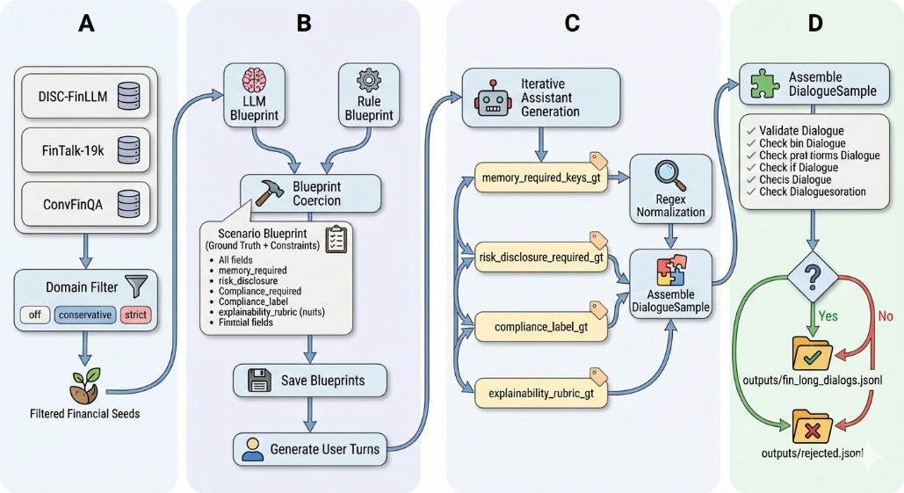
图--
- 数据集说明与分析
评测集经过上述pipline后获得64条数据，表呈现了评测集的主题分布情况。评测集在投资教育、风险识别与财务分析三个核心金融场景上分布较为均衡，三者占比均为 20.31%，合计超过 60%。数据构建过程优先覆盖了投资决策支持中最具代表性的知识与能力维度。产品比较类样本占比 18.75%，体现出对实际金融产品选择场景的建模需求。相比之下，行业分析与行情解读类样本占比较低（合计不足 7%）。当前评测样本更偏向“结构化金融知识与决策支持”场景，而对实时市场解读与行业趋势推演的覆盖相对有限。从数据建模角度看，这种分布有助于强化模型在理性分析与风险识别方面的从难度分布来看，easy 与 med 类样本比例完全一致（各占 34.38%），hard 类样本占比 31.25%。整体分布较为均衡，未出现明显的难度倾斜现象。这种设计有助于构建梯度清晰的能力测试结构，使模型既能处理基础知识问答，又能应对复杂推理或跨轮约束场景。表--表明，对话轮次与难度等级之间呈现显著正相关趋势。easy 类样本平均总轮数为 20.82 轮，而 hard 类样本平均总轮数达到 35 轮，中位数为 38 轮，显示出明显的多轮延展特征。这一结构差异说明，难度提升主要通过以下机制实现：1)增加跨轮信息依赖2)引入主题漂移与约束条件更新3)延长决策链条与推理路径。与此同时，user 轮数也随难度增加而显著上升（easy 为 10.41 轮，hard 为 17.50 轮），说明高难度场景中用户需求表达更加细化，决策变量逐步展开，符合复杂金融咨询的真实交互特征。
表 | 表
  主题类别 | 样本数 | 占比
  投资教育 | 13 | 20.31%
  风险识别 | 13 | 20.31%
  财务分析 | 13 | 20.31%
  产品比较 | 12 | 18.75%
  宏观分析 | 9 | 14.06%
  行业分析 | 3 | 4.69%
  行情解读 | 1 | 1.56%
  合计 | 64 | 100%
  难度等级 | 样本数 | 占比
  easy | 22 | 34.38%
  med | 22 | 34.38%
  hard | 20 | 31.25%
  合计 | 64 | 100%

难度 | 样本数 | 总轮数均值 | 总轮数中位 | 总轮数范围 | user轮均值 | user轮中位 | user轮范围 | 占比
easy | 22 | 20.82 | 20 | 12–28 | 10.41 | 10 | 6–14 | 34.38%
med | 22 | 26.73 | 27 | 14–36 | 13.36 | 13.5 | 7–18 | 34.38%
hard | 20 | 35.00 | 38 | 14–44 | 17.50 | 19 | 7–22 | 31.25%

（3）数据集标注说明与示例图
图—展示了本文提出构建的多轮对话数据集示例。为了细粒度、全对话周期、多维度地评测对话系统生成内容，评测集包含丰富的标注内容，每轮对话包括需要标注召回内容，标准的用户画像，标准的风险提示，标准的回答合规性，标准的可解释性标签。这些标注内容能完成后续各类指标的计算，多维度地测试多轮对话系统的前后文一致性、用户画像跟随、风险合规提示、回答可解释性能力。
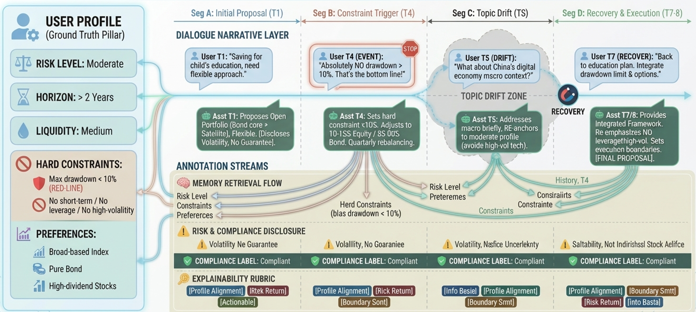

6.2评价指标

6.2.1 通用对话领域长期记忆召回指标
为了系统评估第四章提出的长期记忆表征与检索方法在记忆召回任务中的性能，本文选取 LoCoMo 数据集中每轮对话所标注的历史对话证据作为标准答案（Ground Truth），以此作为衡量记忆是否被成功召回的依据。针对 LoCoMo 数据集中的每轮对话内容，采用第四章提出的方法进行流式处理：首先通过嵌入模型将当前对话内容编码为文本向量表示，随后基于向量相似度执行历史记忆检索。
由于本文关注的是系统在历史记忆检索场景下的召回能力，即是否能够准确找回与当前对话相关的历史证据，因此选用召回率（Recall）作为核心评价指标。召回率能够直接反映系统在候选结果中覆盖真实相关记忆的能力，是衡量记忆召回性能的关键指标。具体而言，本文采用 Recall@5 作为评估标准。该指标衡量在前 5 个检索结果中成功包含真实历史对话证据的比例，能够评估系统在有限候选数量约束下的记忆提取能力。Recall@5 的计算公式如公式 (6-1) 所示：
$$\text{Recall@5}=\frac{\text{ Relevant Samples in Top 5}}{\text{Ground Truth samples}}×100$$
其中，“Relevant Samples in Top 5” 表示当前文本向量所召回的前 5 条最相关历史对话中，实际包含历史对话证据的数量；“Ground Truth Samples” 表示 LoCoMo 数据集中为当前轮对话所标注的历史对话证据总数。因此，Recall@5 能够有效刻画系统在长期记忆检索场景下的召回覆盖能力，从而量化本文方法在记忆召回任务中的整体性能表现。

6.2.2 经济金融领域多轮对话体验指标
本研究面向经济金融领域的多轮对话助手，构建了一套可复现的自动化评测体系，旨在从上下文连续性、用户画像对齐、风险披露、内容合规性与决策辅助解释度五个维度，对模型的对话体验与金融任务适配性进行量化评价。与单轮问答不同，多轮金融对话更强调条件的持续遵循（如风险偏好、回撤约束）、适当性（画像对齐）、监管相关要求（风险提示与合规约束）以及可审计解释（决策依据与执行路径）。因此，本文的评测不仅关注“回答是否看似合理”，更关注“是否满足金融场景中的关键过程约束”。
在实现层面，本研究采用“先结构化，再统计”的总体流程：首先基于对话执行轨迹 dialog_trace.jsonl 将每一轮交互映射为可计算字段，并构建轮级中间表 turn_eval；随后分别计算五类指标（M1–M5），输出 micro、macro、counts 与按对话分解的统计结果。该流程的意义在于将原本难以审计的对话输出，转化为具备明确来源和证据指向的结构化记录，从而为后续的误差归因、系统消融与可复现实验提供基础。
为统一叙述，设对话集合为 $D$，对话 $d∈D$的轮集合为 $T_{d}$。对任意轮 $\left(d , t\right)$，用 $y_{d,t}$表示模型回复文本，用 $s_{d,t}∈ok,timeout,error$表示轮状态。评测框架为每个指标设定独立的“可评估标记”（eligible），仅当满足可评估条件时，该轮或该对话才进入对应指标的分母，从而减少缺失字段或异常轮次对统计结果的干扰。此处的 eligible 机制构成本文评测体系的重要设计之一，后文将进一步讨论其方法学意义。如下本文展开阐述五个指标：
- 上下文关联度与连续性（Contextual Continuity）
金融多轮对话的连续性主要体现为：模型能否在后续轮次引用并遵循先前给出的关键条件，并避免与用户硬约束冲突。为将该能力操作化为可计算信号，本文以 GT 给出的“记忆键需求”为锚点。
对轮 $\left(d , t\right)$，设 GT 要求的记忆键集合为
$$K_{d,t}\left(\text{来自}\text{ memory_required_keys_gt}\right)$$
通过解析函数将 key 映射为目标文本证据，得到可解析集合
$${\tilde{K}}_{d,t}⊆K_{d,t}$$
对每个 $k∈{\tilde{K}}_{d,t}$，定义命中指示变量：
$$h_{d,t,k}=1\left(\text{target}\left(k\right) \text{出现在}\text{ short_term }∨\text{ long_term }∨\text{ profile}\right)$$
其中 short_term/long_term/profile 分别对应短期上下文、长期记忆与用户画像注入来源。
令
$$H_{d,t}=\sum_{k∈{\tilde{K}}_{d,t}}{h_{d,t,k}},R_{d,t}=∣{\tilde{K}}_{d,t}∣$$
则轮级关键条件覆盖率（Key Coverage）定义为：
$${KC}_{d,t}=\frac{H_{d,t}}{R_{d,t}}\left(R_{d,t}>0\right)$$
轮级严格命中（Strict Key Hit）定义为：
$${SKH}_{d,t}=1\left(H_{d,t}=R_{d,t}\right)$$
此外，为刻画“引用了条件但违反约束”的情况，本文定义轮级约束冲突指示变量：
$${CONTRA}_{d,t}=1\left(y_{d,t} \text{与用户}\text{ constraints }\text{存在规则冲突}\right)$$
M1 将连续性拆解为“覆盖（有没有用到）”与“一致性（有没有用错）”。覆盖率衡量模型是否正确调取关键条件；冲突率直接刻画回复是否违反用户硬约束，从而避免仅凭关键词出现而高估连续性。其局限在于命中判定较多依赖字符串/关键词匹配，可能低估语义等价表达；约束冲突检测为启发式规则，可能存在漏检与误检。因此，本文在结果呈现中建议同时报告 $KC$、$SKH$ 与 $CR$并结合案例复核。
- 用户画像对齐度（Profile Alignment）

金融建议的适当性依赖用户画像（风险等级、期限、流动性）以及约束/偏好要素。由于画像常跨多轮逐步显露，M2 采用对话级评估。
对每个对话 $d$，设 GT 离散画像字段为 $z_{d}^{\left(f\right)}$，预测为 ${\hat{z}}_{d}^{\left(f\right)}$，其中
$$f∈risk,horizon,liquidity$$
离散字段准确率定义为：
$${Acc}_{d}^{\left(f\right)}=1\left({\hat{z}}_{d}^{\left(f\right)}=z_{d}^{\left(f\right)}\right)$$
对集合字段（约束/偏好），设 GT 集合为 $S_{d}$，预测集合为 ${\hat{S}}_{d}$。精确率与召回率分别为：
$$P_{d}=\frac{∣{\hat{S}}_{d}∩S_{d}∣}{∣{\hat{S}}_{d}∣},R_{d}=\frac{∣{\hat{S}}_{d}∩S_{d}∣}{∣S_{d}∣}$$
F1 定义为：
$$F1_{d}=\frac{2P_{d}R_{d}}{P_{d}+R_{d}}$$
综合画像得分定义为：
$${ProfileScore}_{d}=\frac{1}{5}\left({Acc}_{d}^{risk} + {Acc}_{d}^{horizon} + {Acc}_{d}^{liquidity} + F1_{d}^{constraints} + F1_{d}^{preferences}\right)$$

M2 同时约束“关键画像方向是否正确”（离散准确率）与“画像要素是否充分且不过度泛化”（集合 F1），因此更贴近金融适当性评价。其主要局限在于回退推断可能引入噪声；同时模型可通过频繁复述画像字段获得更高的集合命中，存在一定策略性空间。因此本文建议在实验报告中除综合分外，必须拆分呈现三类准确率与两类 F1，以定位系统性偏差来源。
- 风险提示覆盖率（Risk Disclosure Coverage）
金融对话需要充分的风险披露。M3 将披露质量定义为“应披露风险标签”的覆盖程度。对轮 $\left(d , t\right)$，设 GT 风险标签集合为 $R_{d,t}$，预测集合为 ${\hat{R}}_{d,t}$。
轮级风险覆盖率定义为：
$${RC}_{d,t}=\frac{∣R_{d,t}∩{\hat{R}}_{d,t}∣}{∣R_{d,t}∣}\left( ∣ R_{d,t} ∣ >0\right)$$
轮级严格覆盖指示变量定义为：
$${RStrict}_{d,t}=1\left(R_{d,t}⊆{\hat{R}}_{d,t}\right)$$
M3 的优势是与金融合规实践直接对应：GT 风险标签可视为“应披露清单”，覆盖率反映披露是否全面，严格覆盖率对“缺项”更敏感。其局限在于风险标签抽取与命中常依赖关键词或规则触发，可能低估隐式披露，也可能将模板化披露视为高覆盖。因此本文建议结合严格覆盖率与样例检查，避免对高覆盖分数做过度解释。
- 内容合规性（Compliance）
合规性不仅体现在整体等级一致，也体现在是否触碰红线表达。M4 设计为三项互补指标。对可评估轮 $\left(d,t\right)∈Ω_{m4}$，设 GT 合规标签为 $c_{d,t}$，预测为 ${\hat{c}}_{d,t}$，其中

$${\hat{c}}_{d,t},c_{d,t}∈compliant,minor_{v}iolation,sever_{v}iolation$$
合规标签准确率定义为：
$$CompAcc=\frac{1}{N_{m4}}\sum_{\left(d,t\right)∈Ω_{m4}}{1(}{\hat{c}}_{d,t}=c_{d,t})$$
严重违规率定义为：
$$SevereRate=\frac{1}{N_{m4}}\sum_{\left(d,t\right)∈Ω_{m4}}{1(}{\hat{c}}_{d,t}=severe_violation)$$
禁区命中率定义为：
$$ForbiddenHitRate=\frac{1}{N_{m4}}\sum_{\left(d,t\right)∈Ω_{m4}}{1(∣forbidden_hit}s_{d,t}∣>0)$$反映整体合规等级一致性，但可能掩盖少量极端风险事件；因此本文强调 $SevereRate$作为核心安全指标，用于重点惩罚严重违规。同时，$ForbiddenHitRate$ 提供审计友好特性：禁区命中可定位到触发短语以支持人工复核。其局限在于：若 GT 合规标签存在噪声，会影响准确率；禁区列表若覆盖不足或对同义改写不敏感，可能漏检。

- 决策辅助解释度（Explainability）
金融对话的高质量解释应包含依据、风险收益权衡、可执行步骤与边界声明等要素。M5 以 GT rubric 要素集合为锚点，评估模型解释要素的覆盖情况。对轮 $\left(d , t\right)$，设 GT 要素集合为 $E_{d,t}$，命中集合为 ${\hat{E}}_{d,t}$。
轮级要素命中率定义为：
$${ER}_{d,t}=\frac{∣E_{d,t}∩{\hat{E}}_{d,t}∣}{∣E_{d,t}∣}\left( ∣ E_{d,t} ∣ >0\right)$$
为便于与人工评分尺度对齐，本文定义启发式 1–5 分映射：
$${Score}_{d,t}=1+4⋅{ER}_{d,t}$$
M5 的优势在于其解释性评估可复现、可审计：rubric 要素将“解释度”拆解为具体可计算单元，便于系统迭代与对比。然而，需要注意 $ER$衡量的是“要素覆盖”而非“解释质量”，高命中并不必然意味着信息充分或推理严谨；同时模型可能通过模板化结构提高命中率。因此本文建议在实验章节中结合案例分析，展示命中高但内容空泛的反例，以防读者将高分等同于高质量解释。

6.3对比结果
6.3.1 长期对话记忆表征与建模召回效果
（1）说明是在locomo上评测，说明对比的method
本文比较了两种不同的话语嵌入策略。第一种是静态单话语嵌入方法，在该方法中，每个话语都是独立进行嵌入表示的，不引入任何先前的上下文信息。第二种方法通过将当前话语与前若干轮对话（固定大小的窗口）进行拼接，从而增强当前话语的表示能力，并纳入此前交互中的上下文信息。我们将这种方法称为固定窗口嵌入方法。在我们提出的方法中，“动态窗口选择器（Dynamic Window Selector）”和“上下文生成器（Context Generator）”均基于 Llama-3.3-70B-Instruct [15] 实现，而“窗口优化器（Window Refiner）”则采用 BGE-M3-Reranker [2] 实现。所有方法均使用相同的底层嵌入模型 BGE-M3 [2]，从而确保性能差异仅来源于上下文处理策略的不同，而非嵌入模型本身的差异。
如图--所示，“单话语嵌入方法”的 Recall@5 为 58%。当窗口大小为 1 或 2 时，“固定窗口嵌入方法”表现更佳，在窗口大小为 1 时达到 61% 的 Recall@5。然而，随着窗口大小进一步增大，性能反而下降。这表明，较
短的上下文窗口能够为当前话语提供有益的语义支持，有助于缓解孤立嵌入所带来的语义碎片化问题，从而提升检索效果。相比之下，较大的上下文窗口会引入过多无关信息，产生噪声放大效应，最终损害检索性能。
我们提出的方法取得了 68% 的 Recall@5，相比固定窗口嵌入方法（窗口大小为 2 时为 61%）提升了 7 个百分点，相比单话语方法（58%）提升了 10 个百分点，验证了我们动态上下文感知策略的有效性。
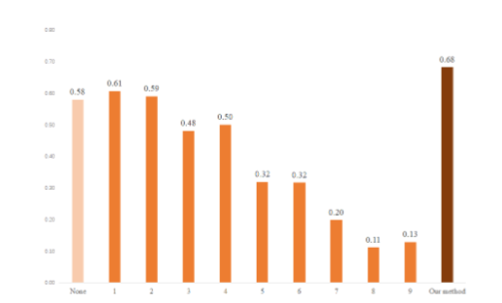 | 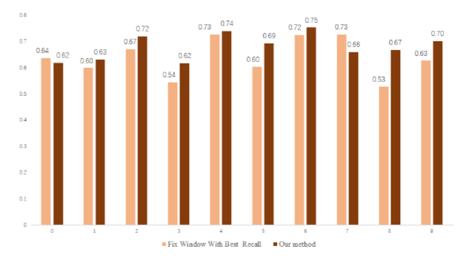
图5对比了测试集中不同多轮对话场景下，固定窗口嵌入方法（窗口大小 = 1）与我们方法的 Recall@5 表现。可以看出，在大多数对话案例中，我们的方法均优于固定窗口方法，最大提升幅度可达 12%。此外，我们方法在不同对话之间的 Recall@5 标准差为 0.049，而固定窗口嵌入方法为 0.073，下降约 32%。这一结果表明，我们的方法在多样化对话场景下具有更强的鲁棒性和稳定性。
图6展示了在固定窗口嵌入方法下，不同对话达到最高 Recall@5 时对应的最优窗口大小分布。相比之下，图7给出了我们方法为每个话语预测的窗口大小。如图6所示，不同对话在不同窗口大小下达到最佳召回效果，这说明全局固定的窗口大小难以在不同类型或领域的对话中实现良好泛化，凸显了固定窗口策略在应对动态演化对话时的适应性不足。实际上，不同对话内容对上下文信息的需求存在差异，因此有必要根据当前话语动态调整窗口大小。图7进一步表明，我们的方法选择了更为多样化的窗口大小分布，并明显不同于固定窗口方法的最优分布。这一结果体现了模型良好的泛化能力，能够在不同对话场景中自适应地捕捉上下文信息。
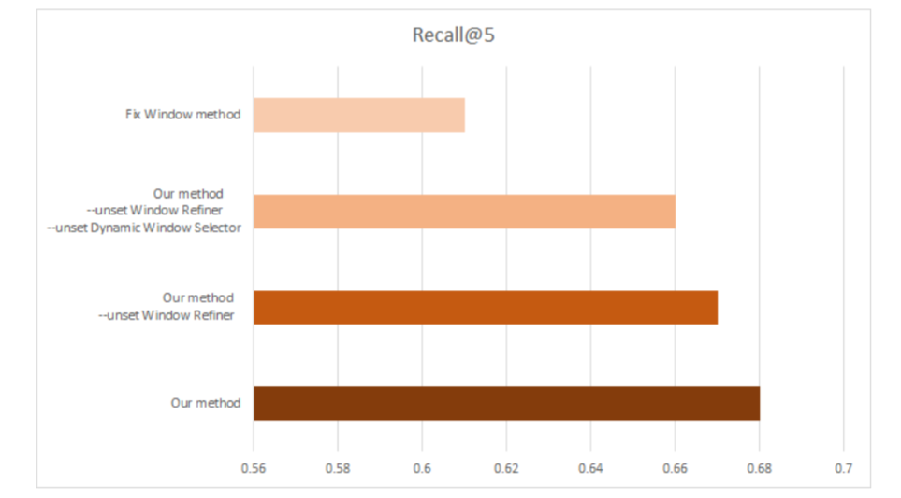
为验证本文提出的三个模块的有效性，本节进行了消融实验。如图9所示，我们在方法的基线配置上，逐步移除窗口优化器（Window Refiner）和动态窗口选择器（Dynamic Window Selector）。实验结果表明，随着模块的逐步移除，模型性能持续下降。值得注意的是，仅保留上下文生成器（Context Generator）模块的配置，仍显著优于固定窗口基线方法，说明该模块对整体性能提升贡献最大。另外两个模块则为上下文生成器提供了互补性的增强作用。

6.3.2 经济金融对话数据集的多轮对话体验指标
（1）说明在MemFinConv指标，横向对比的method，实验的设置
LLM + 单轮 √ -> 国内GLM kimi qwen 国外gpt claude gemini
LLM + 多轮 ？ -> 需要吗？
LLM + Mem0 √ -> 国内换LLM
LLM + LangMem
Fingpt ? 需要找哪个
Other Agent ？-> finrobot √
MemFinAgent √ -> 国内换LLM

（2）呈现实验结果，说明Agent系统在多轮对话的体验上优于通用、专业、带记忆的Agent，llm等
1.每个指标分开分析
a.跟LLM对比
b.Agent对话系统：
带Mem的对话系统
经济金融领域专业agent
c.不同LLM作为Backbone
（3）分层分析
分情景分析

6.3.3 示例分析
（1）长期对话记忆表征与建模的示例
（3）经济金融多轮对话数据集的示例

7、产品可行性与市场分析
7.1 产品展示
7.1.1 表示开源
7.1.2 产品完成度展示
7.2 产品的成本与收益分析
7.3 产品的市场分析

